2016-2017 оқу жылындағы эстетикалық бағыттағы пәндер бойынша әдіскердің жылдық жұмысына талдау

2016-2017 оқу жылында эстетикалық бағыттағы қалалық әдістемелік бірлестігі «Инновациялық технологияларды енгізу арқылы білім беру үдерісінің тиімділігін арттыру жолдары жаңа білім стандарттарына көшу» тақырыбында жұмыс жасады. Қалалық ӘБ жұмысының мақсаты:
«Білім беру ұйымдарының жаңа білімге көшу кезеңінде педагогикалық және білім беру қызметінің сапасын қамтамасыз ететін ортаны құруға әдістемелік қолдау көрсету». Эстетикалық бағыт бойынша пәндерді оқыту « Мемлекеттік жалпыға міндетті орта білім (бастауыш, негізгі орта, жалпы орта білім беру) бекітілген ҚР Үкіметінің 23 тамыз 2012 жылғы №1080» негізінде жүзеге асырылды.
2016-2017 оқу жылында өткізілген іс-шаралар:
Қалалық семинарлар | Жас мамандар мектебі ЖММ | Қалалық байқаулар | Технология бойынша қалалық олимпиадалар | Онлайн сабақтар
6 | 3 | 2 | 1 | 4
Эстетикалық бағыт пәндері оқушының жеке тұлғасын жан-жақты қалыптастыруға, дамытуға бағыттаған. 2016-2017 оқу жылы эстетикалық мұғалімдер циклы Қарағанды қаласының барлық жоспарланған іс-шаралар аясында белсенді қатысты.
Қалалық ӘБ эстетикалық бағыттын басшылыққа алатыны:
Эстетикалық бағыт мұғалімдерінің сапалық құрамы;
Әдістемелік бірлестік жұмыстарының негізгі нысандары;
Хабарландырулар мен өзекті мәселелерін талқылау;
Семинарлар, іс - тәжирибелер, кеңестер;
Мұғалімдердің шеберлік - сыныбтары;
Жұмыс тәжірибесін талдап қорыту.
Сонымен қатар мектеп мұғалімдері, қаланың басқа да іс-шараларына белсенді қатысады, мысалы:
- Е. А. Букетов атындағыҚарМУ, көпсалалы гуманитарлы-техникалық колледж, ҚарМТУ ұйымдастырған; сызу, бейнелеу және қолданбалы өнер, технология бойынша қалалық олимпиадалар.
- Облыстық және қалалық мұғалімдер конференциясы.
- Қарағанды облыстық бейнелеу өнері музейімен өткізілетін «іс-шаралар;
Қарағанды қаласының Еңбек күніне және жоспарға сәйкес дәстүрге айналған іс-шаралар ұйымдастырылды. Эстетикалық цикл мұғалімдерінің қыркүйекте "Сенің таңдауың» сабақтары және әр түрлі сыныптан тыс іс-шаралар өткізіледі. Оған қатысуға еңбек ардагерлері, өңірлік конкурстардың жеңімпаздары, кәсіби шеберлер тартылған.
Сонымен қатар, түрлі жарыстар, сабақтар, дөңгелек үстелдер, сынып сағаттары, шығармашылық кездесулер, мейрамдар және т. б.ұйымдастырылды. Осы іс-шараларға полиция қызметкерлері, азаматтық, әскери және жердегі авиация, еңбек ардагерлері, кеңшілер, мұғалімдер, мекеме басшылары, аспазшылар және т. б. көптеген кәсіп иелерінің өкілдері шақырылды. Олар өздерінің еңбек қызметі мен мамандықтарының маңыздылығы туралы айтып өтті.
Мектеп оқушылары барлық іс-шараларға, байқауларға белсене қатыса отырып, өздерін қызықтырған сұрақтар қойып, қонақтардың алдында өнер көрсетті. Сонымен қатар, апталық өткізу барысында колледждер мен кәсіпорындарды аралап әр түрлі мамандықтардың өкілдерімен кездесіп пікір алысты.
Барлық сабақтар, байқаулар, кездесулер оқушылардың кәсіптік біліктілігін дамытудағы қабілетін және өмірде болашақ мамандықты дұрыс таңдау жасауға әсерін тигізуде.
Қатысқан сабақтарға талдау жасау арқылы сабақтан тыс іс-шаралар, семинарлар, шығармашылық топтармен кездесу нәтижесі жаңа педагогикалық технологиялар: ақпараттық-коммуникациялық технологиялар, технология, жобалау қызметін, жеке тұлғаға бағдарлы оқыту технологиясын пайдаланатынын көрсетті.

2017-2018 оқу жылындағы әдістемелік бірлестігінің басты бағыттары.
- Жаңа білім беру мазмұнын меңгерту, озық тәжірибелерін жинақтау және тарату, педагогикалық шеберлігін көтеру;
- Оқу-тәрбие үрдісінде инновациялық технологиялар, тиімді нысандар мен тәсілдер мәселесі жұмыстарын табысты жалғастыру;
- эстетикалық бағыттағы мұғалімдерді ғылыми-тәжірибелік конференцияларға, оқушыларды қалалық, облыстық, республикалық деңгейдегі олимпиадаларға қатыстыру, мұғалімдерге әдістемелік өнімдерді шығару жұмысын жандандыру.

Эстетикалық бағыттағы мұғалімдердің шығармашылық жұмыстарының қалалық байқауы.
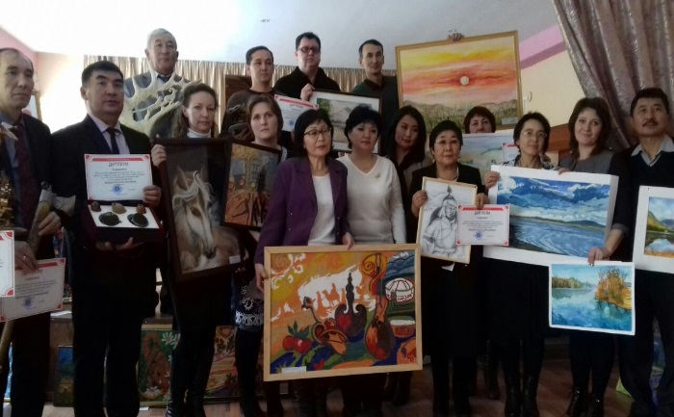
"Әсемдік әлемінің құдыреті" атты эстетикалық бағыттағы мұғалімдердің шығармашылық жұмыстарының қалалық байқауын өткізу дәстүрге айналды.
Қазақстан Республикасының 25 – жылдық мерекесіне орайластырылды. Қарағанды қаласының жалпы білім беретін мектептерінің технология және бейнелеу өнерінің 53 мұғалімдері № 1 өнер мектебінде 2016 жылдың 19-шы қазанда өткен байқауға қатысты.
Қалалық байқауға қатысқан жұмыстар үш бағытта бағаланды: Саулет өнері, Графика, Қол өнері. Акварельдік және графикалық жұмыстар, ағаштан, сүйектен, металдан, киізден жасалынған көлемді композициялармен тері және жүн суреттері №1 өнер мектебінің жиын залын көркейтті.
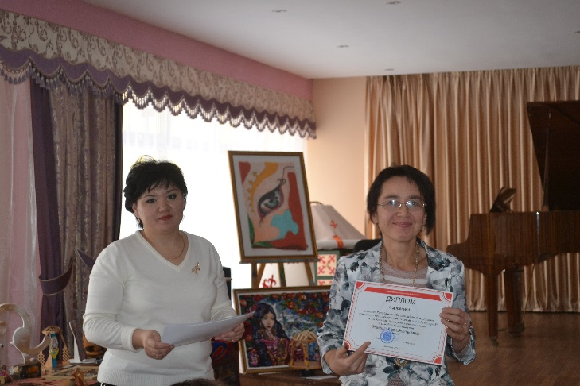
Байқаудың жеңімпаздары диплом және грамоталармен 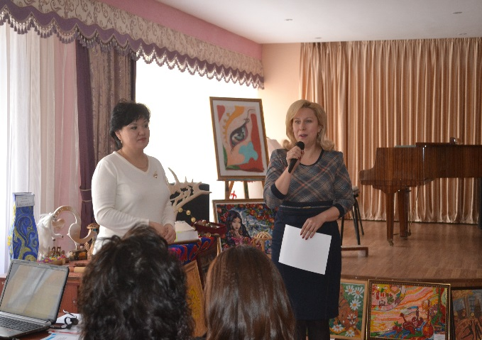марапатталды.

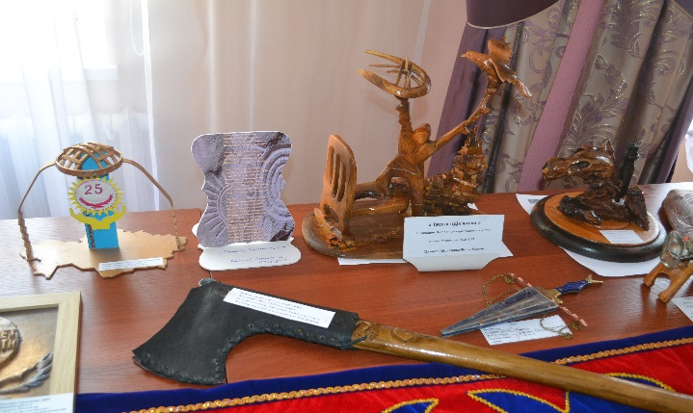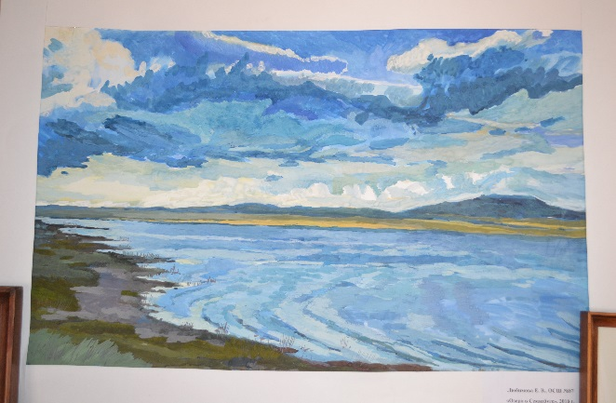

ТЕХНОЛОГИЯ ПӘНІ БОЙЫНША ІІІ ҚАЛАЛЫҚ ОЛИМПИАДАНЫҢ ҚОРЫТЫНДЫСЫ
2016 жылдың 20 -22 желтоқсан аралығында № 59 мектеп базасында технология пәнінен қалалық үшінші олимпиада өтті.
Технология пәнінен олимпиаданы өткізудің мақсаты пәнге деген оқушылардың қызығушылығын арттыру, технология пәні мұғалімдерінің кәсіби шеберлік деңгейін көтеру.
І теориялық кезеңде қаланың 66 мектебінен 107 оқушы қатысты. Осы оқушылардың ішінен 32 оқушы практикалық турға өтті.
Практикалық кезеңде қыздар түрлі түсті баулармен, моншақтармен және әртүрлі терлермен әшекейленген бояулар салатын қалта тікті.
Ер балалар үшін практика кезеңінде ағаштан сәнді бездендірілген «Көбелек» бұйымын тілу технологиясы бойынша жасап, оларды күйдіру арқылы әшекейледі.
Олимпиада шешімі:
І орын: Татаринов Жангелді. № 82 ЖББОМ;
ІІ орын: Эллерс Дмитрий, №33 МББК;
Мамадалиев Тимур , № 93гимназия
ІІІ орын: Кружнов Илья, №27 НОМ;
Белкин Никита, №86 ЖББОМ
Жеңімпаздар номинациясы:
«Шеберлі қол»- Болатбек Біржан, №61 ЖББОМ;
«Ағаш шебері»- Селиванов Олег, №62 ЖББОМ;

І орын: Асылбекова Дильяра, №15 ЖББОМ;
ІІ орын: Саламат Зарина, №25 ЖББОМ;
ІІІ орын: Шаброва Екатерина, №64 ЖББОМ;
Думанбекова Альбина, № 92 гимназия

Жеңімпаздар номинациясы:
«Күміс ине» - Набиева Ақбота, №54 ЖББОМ;
«Сиқырлы жіп»- Спивакова К., №78 ЖББОМ.
Жеңімпаздарды құттықтаймыз!

Жеңімпаздарды құттықтаймыз!
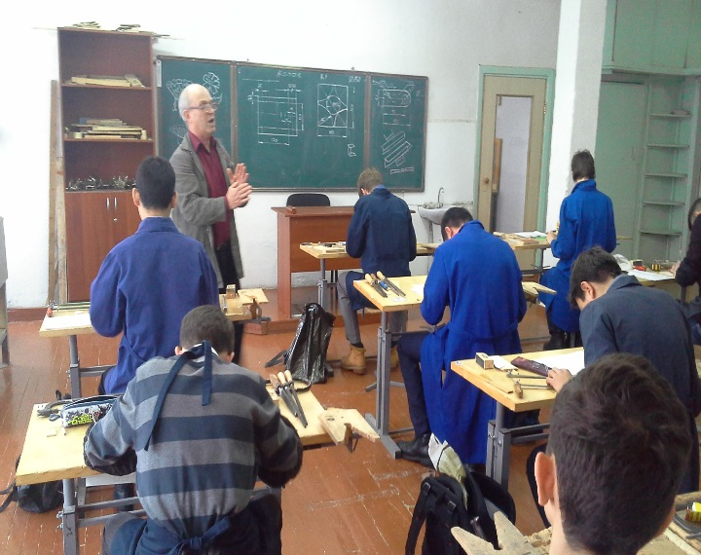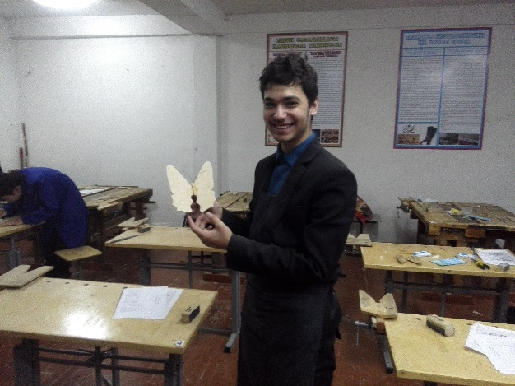

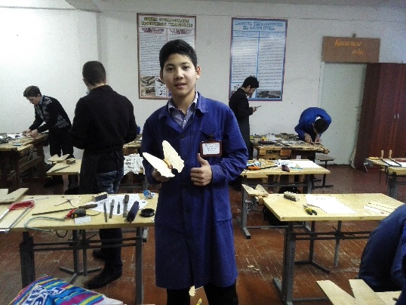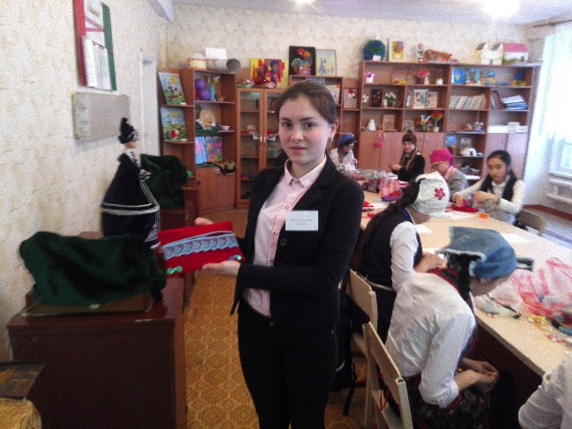
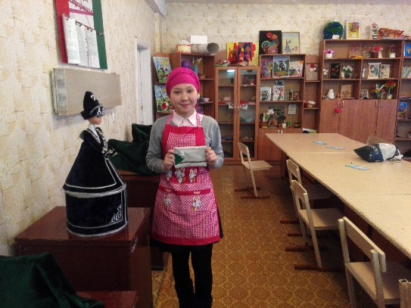

Анализ работы методиста эстетического цикла за 2016-2017 учебный год.

Городское методическое объединение учителей эстетического цикла в 2016-2017 учебном году работало над темой: «Пути повышения эффективности образовательного процесса через внедрение инновационных технологий в рамках перехода на новые образовательные стандарты».
Цель работы городского МО: Выявление оптимальных средств, методов и форм взаимодействия педагога и ученика, способствующих развитию ключевых компетенций учащихся.
Преподавание дисциплин эстетического цикла осуществлялось на основе Государственного общеобязательного стандарта среднего образования (начального, основного среднего, общего среднего образования), утвержденного постановлением Правительства РК от 23 августа 2012 года №1080.
Предметы эстетического цикла направлены на формирование всесторонне и гармонично развитой личности учащегося.
Учителя эстетического цикла города Караганды принимали активное участие во всех запланированных мероприятиях в рамках 2016-2017 уч. года.

В городское МО учителей эстетического цикла входят:

Год | Предмет | Количество  педагогов | в/к |  | 1 кат. |  | 2 кат. |  | б/к |  | молодые специалисты (стаж – до 3 лет)
 |  |  | чел. | % | чел. | % | чел. | % | чел. | %
2016-2017 год | ИЗО | 98 | 31 | 31,6% | 26 | 26,5% | 22 | 22,4% | 19 | 19,3% | 9
 | Технология | 161 | 53 | 33% | 53 | 33% | 31 | 19,8% | 25 | 15,5% | 24
 | Музыка | 98 | 29 | 29,5% | 27 | 27,5% | 23 | 23,4% | 23 | 23,4% | 10

Качественный состав учителей эстетического цикла
Основные формы работы в методическом объединении.
Сообщения и обсуждение актуальных вопросов.
Семинары, практикумы, консультации.
Мастер - класс учителя.
Обобщение опыта работы.
За 2016-2017 учебный год проведено:
Городские семинары | ШМУ (школа молодого учителя) | Городской конкурс | Городская олимпиада по технологии | On-line  уроков
6 | 3 | 2 | 1 | 4

Кроме этого учителя школ нашего города принимают активное участие и в других мероприятиях, например:
- Городская олимпиада по черчению, ИЗО и ДПИ, технологии, организованные и проведенные КарГУ имени Е.А.Букетова, МГТК, КГТУ.
- Областная и городская конференция учителей.
- Мероприятия проводимые Карагандинским областным музеем изобразительного искусства, ДДЮ.
Согласно плану мероприятий, традиционным стало организация и проведение Дня труда в городе Караганде. Учителями эстетического цикла в сентябре проводятся уроки «Твой выбор» и различные внеклассные мероприятия. К участию в них привлекались ветераны труда, победители региональных конкурсов профессионального мастерства. Уроки проходили в разных формах: это «круглые» столы, классные часы, творческие встречи, праздники и др. На мероприятия были приглашены представители многих профессий: полицейские, работники Гражданской, военной и наземной авиации, ветераны труда - шахтеры, учителя, руководители организаций, повара и мн.др., которые рассказывали о своей трудовой деятельности и о важности человека состояться в профессии.
Учащиеся школ с удовольствием принимали участие во всех мероприятиях, в конкурсах были активными, задавали интересующие их вопросы, выступали перед гостями. Кроме того, в рамках Недели посетили колледжи, предприятия города, с интересом слушали выступления представителей разных профессий. Все уроки, конкурсы и встречи способствовали оказанию информационной поддержки в развитии профориентационной компетентности учащихся, готовности и способности совершать правильный профессиональный и жизненный выбор.

Анализ посещенных уроков, внеклассных мероприятий, семинаров, творческих встреч показал, что учителя эстетического цикла активно внедряют в свою работу новые педагогические технологии: информационно- коммуникационные технологии, технологии проектной деятельности, технологии личностно-ориентированного обучения.

Приоритетные направления в методической работе на 2017-2018 учебный год.
- Повышение педагогического мастерства, обобщение и распространение передового опыта, овладение новым содержанием образования.
- Продолжить работу над проблемой успешного применения в УВП процессе эффективных форм и приемов обучения, инновационных технологий.
- Активизировать участие учителей эстетического цикла в НПК, в выпуске методической продукции, в подготовке участников в олимпиадах городского, областного и республиканского уровня.

ГОРОДСКОЙ КОНКУРС ТВОРЧЕСКИХ РАБОТ УЧИТЕЛЕЙ ЭСТЕТИЧЕСКОГО ЦИКЛА
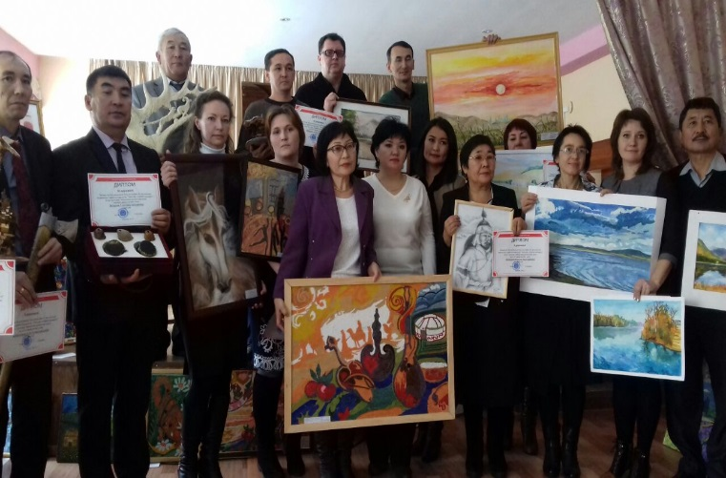
Стало традиционным проведение городского конкурса творческих работ учителей эстетического цикла «Әсемдік әлемінің құдыреті».
В этом году он приурочен празднованию 25 - летия Независимости Республики Казахстан.
В конкурсе учителей, который прошел 19 октября 2016 года на базе школы искусств №1 приняло участие 53 учителя изобразительного искусства и технологии общеобразовательных школ города Караганды.
Работы, представленные на городской конкурс оценивались по трем номинациям: Живопись, Графика и ДПИ: декоративное панно, декоративная композиция. Акварельные и графические работы, объемные композиции из дерева, кости, металла, войлока, картины из кожи и шерсти, стали украшением актового зала Школы искусств №1. Победители конкурса были отмечены дипломами и грамотами.
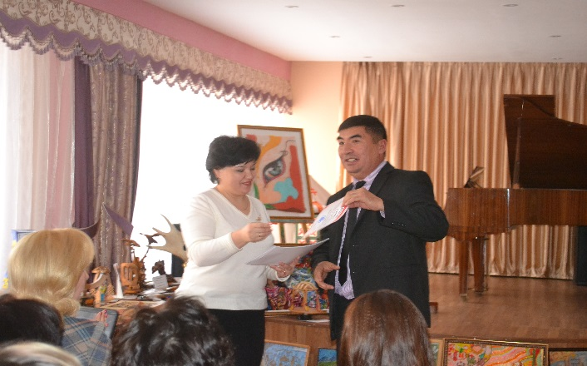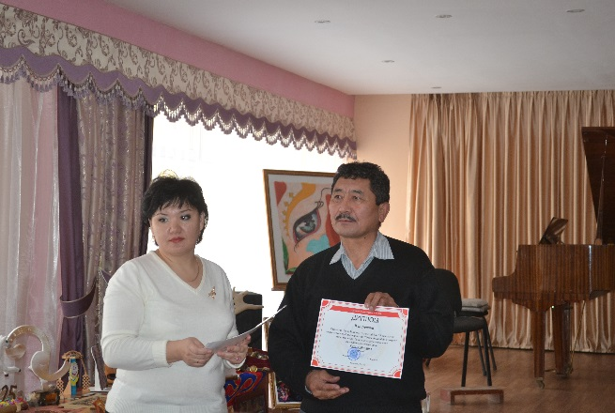

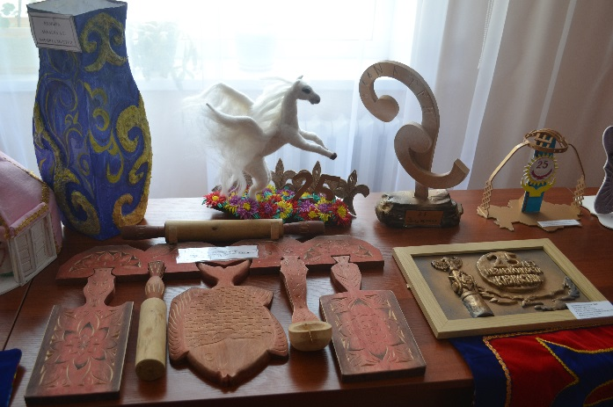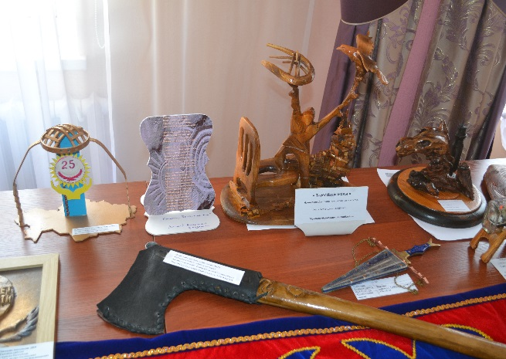

ГОРОДСКАЯ ОЛИМПИАДА ПО ТЕХНОЛОГИИ
Большая работа проводится учителями технологии по подготовке участников к городской олимпиаде. В этом году проведена ІІІ городская олимпиада по технологии среди учащихся 9 классов.
Олимпиада проведена с целью стимулирования у учащихся интереса к образовательной области «Технология», повышение уровня профессионального мастерства учителей технологов.
Олимпиада проходит на базе КГУ «СОШ№59». Олимпиада по технологии проходит в два тура: теоретический и практический. На теоретическом туре учащиеся отвечают на тестовые задания, составленные по всем разделам образовательной области «Технология» за 6-9-е классы.
На практическом туре девушки занимались изготовлением ручным швом косметички, декорируя кусочками кожи, яркими лентами и бусинами.
Юноши работали над изготовлением сувенира: «Бабочка» методом пропильной технологии с декоративной отделкой (выжиганием). Практический тур направлен на развитие функциональной грамотности учащихся, а также на выявление навыков работы с различными материалами и инструментами.
По итогам олимпиады победителями стали:
І место: Татаринов Жангелді, СОШ №82;
ІІ место: Эллерс Дмитрий, КШДС№33;
Мамадалиев Тимур , гимназия № 93
ІІІ место: Кружнов Илья, ОСШ№27;
Белкин Никита, СОШ№86

Номинации:
«Шеберлі қол» - Болатбек Біржан, СОШ№61;
«Ағаш шебері» - Селиванов Олег, СОШ№62;

І место: Асылбекова Дильяра, СОШ №15;
ІІ место: Саламат Зарина, СОШ№25;
ІІІ место: Шаброва Екатерина, СОШ№64
Думанбекова Альбина, гимназия № 92

Победители номинаций:
«Күміс ине» - Набиева Ақбота, СОШ №54;
«Сиқырлы жіп»- Исабекова Людмила, ШЛ№101
Поздравляем победителей!

